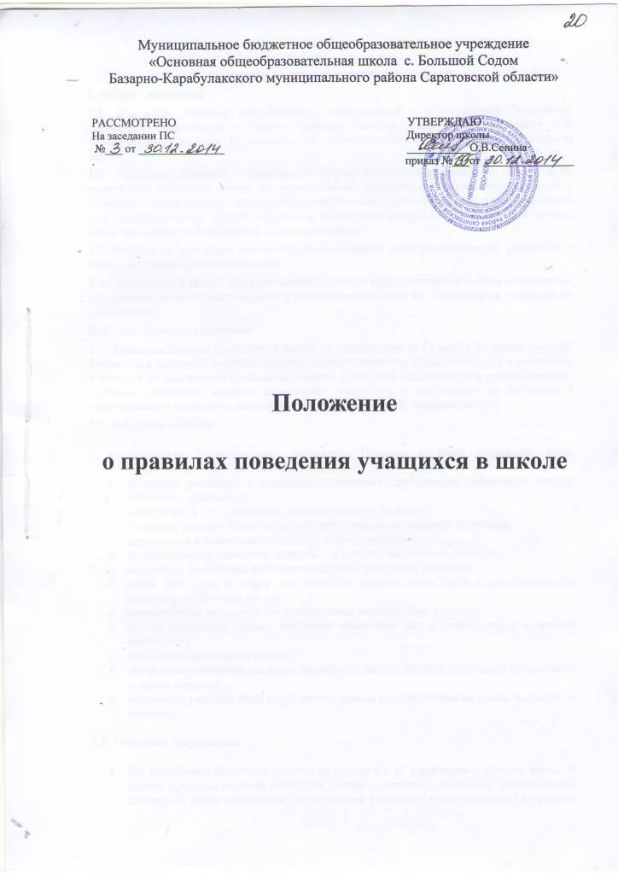1. Общие положения
1.1. Настоящие Правила разработаны в соответствии с Конституцией Российской Федерации, Конвенцией о правах ребенка, Законом Российской Федерации «Об образовании», Типовым Положением об общеобразовательном учреждении, Уставом школы.
1.2. Настоящие Правила устанавливают нормы поведения учащихся в здании и на территории школы, а также во время любых мероприятий, проводимых школой с учащимися. Цель правил – создание в школе благоприятной обстановки, способствующей успешному обучению каждого учащегося, воспитанию уважения к личности и её правам, развитию культуры поведения и навыков общения.
1.3. Никто и ни при каких обстоятельствах не вправе унизить достоинство учащегося и лишить его общечеловеческих прав.
1.4. Дисциплина в школе поддерживается на основе уважения человеческого достоинства. Применение методов психического и физического насилия по отношению к учащимся не допускается.
2. Общие правила поведения
2.1. Учащиеся должны приходить в школу не позднее, чем за 15 минут до начала занятий. Оставлять в гардеробе верхнюю одежду, надевать сменную обувь, проходить к кабинетам, в которых по расписанию проводятся занятия. Дежурный администратор вправе выяснить причины опоздания каждого конкретного учащегося и направляет их на уроки с обязательными записями в дневники и в журнал дежурного администратора.
2.2. Учащиеся обязаны:
- выполнять Устав школы, настоящие Правила и иные локальные акты, регламентирующие их деятельность;
- проявлять уважение к старшим, подчиняться требованиям работников школы, заботиться о младших;
- обращаться к работникам по имени-отчеству и на «Вы»;
- уважать в учителе человека, ценить его стремление передать им знания;
- здороваться в помещении школы со всеми взрослыми;
- уступать дорогу взрослым, старшие – младшим, мальчики – девочкам;
- выполнять требования работников школы и дежурных учащихся;
- вести себя везде и всюду так, чтобы не уронить свою честь и достоинство, не запятнать доброе имя школы;
- своевременно проходить все необходимые медицинские осмотры;
- беречь имущество школы, аккуратно относиться как к своему, так и к чужому имуществу;
- соблюдать пропускной режим;
- нести ответственность за порчу имущества школы, грубые нарушения дисциплины в школе и вне ее;
- выполнять учебный план и программы школы в соответствии со своим возрастом и статусом.
2.2. Учащимся запрещается:
- без разрешения педагогов уходить из школы и с её территории в учебное время. В случае пропуска занятий учащийся должен предъявить классному руководителю справку от врача или записку от родителей (законных представителей) о причине отсутствия на занятиях. Пропускать учебные занятия без уважительной причины не разрешается;
- приводить в помещение школы, на её территорию и на любые мероприятия, проводимые школой, посторонних лиц без разрешения администрации;
- курить в помещении школы, на ее территории и на любых мероприятиях, проводимых школой;
- приносить, передавать, использовать в школе оружие, спиртные напитки, табачные изделия, токсические и наркотические вещества и иные предметы и вещества, способные причинить вред здоровью участников образовательного процесса и (или) деморализовать образовательный процесс;
- приносить, передавать, использовать любые предметы и вещества, могущие привести к взрывам, возгораниям и отравлению;
- применять физическую силу для выяснения отношений;
- осуществлять любые действия, способные повлечь за собой травматизм, порчу личного имущества обучающихся и сотрудников школы, имущества школы и т.п.
2.3. За нарушение настоящих Правил учащиеся привлекаются к дисциплинарной ответственности в соответствии с нормативными документами.

3. Поведение учащихся на учебных занятиях
3.1. Учащиеся обязаны:
- присутствовать только в одежде делового (классического) стиля установленного образца, определенного Положением о школьной форме учащихся (кроме занятий, требующих специальной формы одежды);
- на учебных занятиях, требующих специальной формы одежды (физкультура, труд и т.п.) присутствовать только в специальной одежде и обуви;
- отключать мобильные телефоны и любые иные электронные устройства;
- при входе педагога в кабинет (помещение), встать в знак приветствия и сесть только после его разрешения (подобным образом учащиеся так же приветствуют любого взрослого, вошедшего в кабинет (помещение) во время занятий;
- для обращения к педагогу поднять руку и только после получения его разрешения обратиться к нему;
- выполнять требования техники безопасности в конкретном помещении (во время проведения конкретных занятий).
3.2. Учащимся запрещается:
шуметь, отвлекаться самим и отвлекать от занятий посторонними разговорами, играми и иными, не относящимися к занятию, делами других учащихся.
3.3. Учебное время должно использоваться учащимися только для учебных целей.
3.4. Завершение учебных занятий осуществляется только после разрешения педагога.
4. Поведение учащихся на внеучебных и внеклассных мероприятиях
4.1. Учащиеся обязаны:
- иметь внешний вид, определенный соответствующим Положением, Приказом или Распоряжением;
- выполнять требования техники безопасности в конкретном помещении (во время проведения конкретных мероприятий);
- соблюдать правила поведения на конкретном мероприятии.
4.2. Учащимся запрещается:
- использовать мобильные телефоны и любые иные электронные устройства без разрешения ответственного лица или соответствующего Приказа или Распоряжения;
- отвлекаться самому и отвлекать других учащихся от мероприятия посторонними разговорами, играми и другими, не относящимися к нему, делами.
4.3. Завершение внеучебных и внеклассных мероприятий осуществляется только после разрешения ответственного лица.
5. Поведение учащихся во время перемен
5.1. Учащиеся обязаны:
- постоянно поддерживать чистоту и порядок в помещении школы и на ее территории;
- выполнять соответствующие требования техники безопасности.
5.2. Учащимся запрещается:
- бегать по коридорам (рекреациям), лестницам, вблизи оконных проемов и в других местах, не приспособленных для игр; толкаться, устраивать потасовки;
- садиться и становиться на подоконники.
5.3. Учащиеся, находясь в столовой:
- подчиняются требованиям дежурного педагога и работников столовой;
- проявляют внимание и осторожность при получении и употреблении жидких и горячих блюд.
6. Заключительные положения
6.1. Настоящие Правила могут быть пересмотрены в следующих случаях:
- при изменении Конституции РФ;
- при изменении Федерального закона 273-ФЗ «Об образовании»;
- при изменении Типового положения об общеобразовательном учреждении;
- при изменении Устава школы;
- по решению коллегиального органа управления школой.
6.2. Ответственность за своевременное внесение изменений и дополнений, а также пересмотр настоящего положения возлагается на директора школы.

